**Министерство образования и науки Республики Казахстан**

**Средняя общеобразовательная школа № 86**

**Отчет о проведении мероприятий,**

**посвященных дню языков**

**ШМО учителей английского языка**

**Руководитель: Баранова А.Г.**

**Караганда 2011-12уч.г.**

С 12 по 22 сентября в СОШ №86 проводились ряд мероприятий, посвященных дню языков. 15,16 и 17 сентября 2011года учителя английского языка приняли участие в организации дня языков и провели следующие мероприятия:

15.09.11 г. Учителя Баранова А.Г и Гофман М.А. провели конкурс стихотворений под названием «Народа каждого язык и прекрасен и велик» где учащиеся 6,7 классов наизусть читали стихотворения различных английских писателей. Немного рассказывали о писателях и о самом стихотворении. В конце мероприятия победители были награждены почетными грамотами за занятые призовые места.

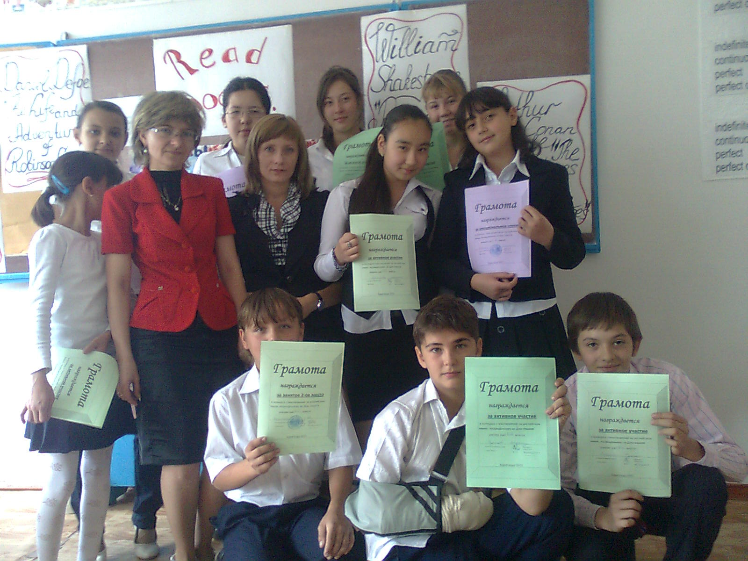

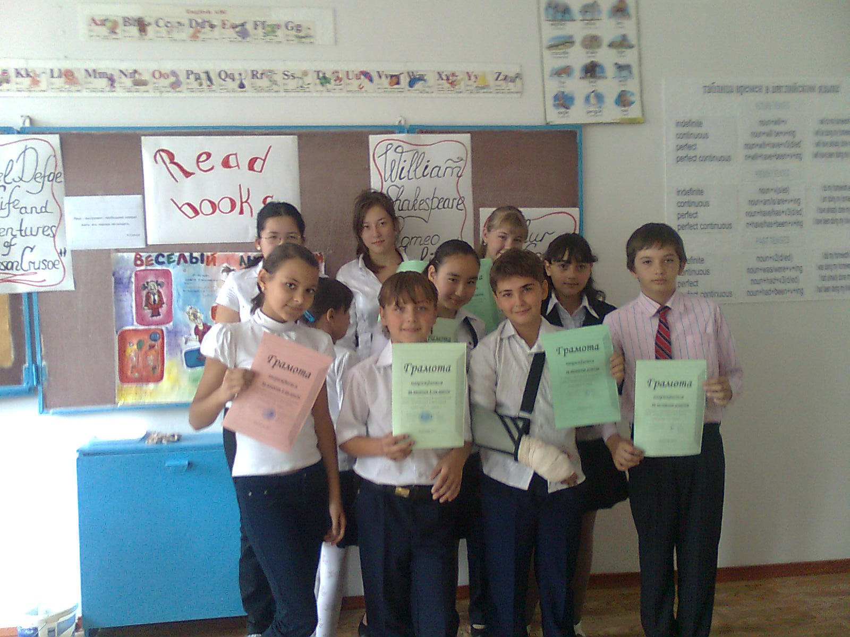

16.09.11 была инсценирована сказка с учащимися 5 В класса «В гостях у английского алфавита», ответственные за мероприятия Баранова А.Г. и Гофман М.А.

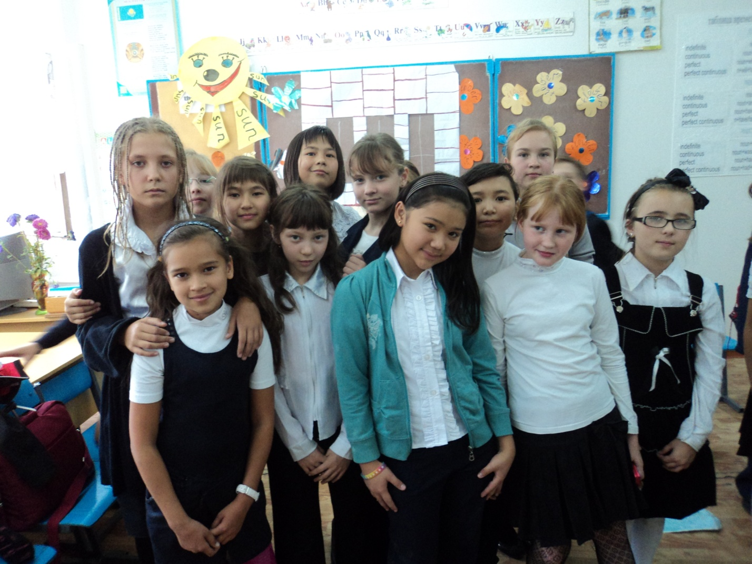

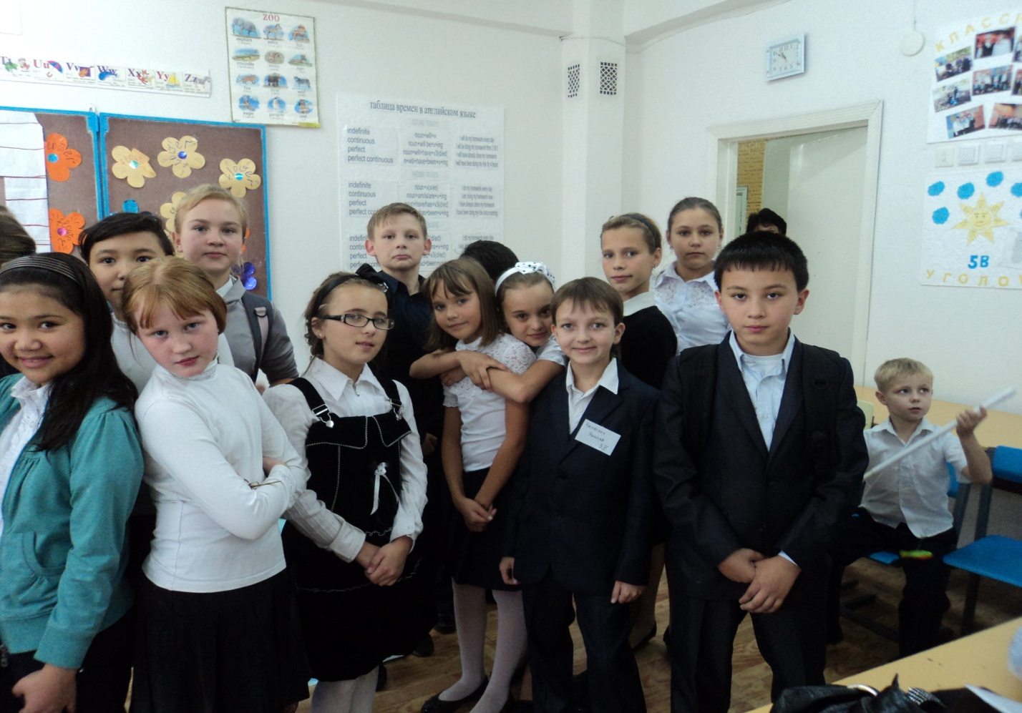

17.09.11 была проведена игра «Счастливый праздник» с учащимися 10 класса, организаторы Мухамедина А.С. и Кишенова А.О. Учащиеся рассказывали о происхождении праздников на английском языке, проявили свою эрудицию в знании 3 языков - русского, казахского и английского во втором конкурсе. И в третьем конкурсе проявили себя в творческом задании.

22.09.11 г был проведен заключительный концерт, приуроченный ко дню языков, в котором учащаяся 10 класса – Мухамединой А.С., исполнила песню «No one» на английском языке.

Подводя итог проведения дня языков можно сделать следующий вывод: все учителя, входящие в состав ШМО учителей английского языка приняли активное участие и их работу можно считать удовлетворительной.